Классный час: "Такие равные права, такие разные права" -
Классный руководитель- 9 класса Егорова Любовь Петровна
МБОУ СОШ №9
Форма: групповая работа.
Цель: довести до сознания учеников мысли о том, что каждый человек от рождения наделен личными неотъемлемыми правами; обобщить знания учеников о личных правах человека; вспомнить с учащимися основные правовые документы; помочь осознать, что без прав нет обязанностей, а без обязанностей- прав; воспитание гражданина.
Ход занятия
1 Смешарики
2. Лишь появится ребёнок, и дышать начнёт едва,
У него уже с пелёнок – веские права!
Он имеет право жить, развиваться и дружить;
Иметь просторный добрый дом.
Видеть тихий, мирный сон.
Врачей помощь получать,
Обучаться, отдыхать,
Быть весёлым и здоровым,
Восхищаться чем-то новым,
И любить, и быть любимым –
Он на свете не один!
У Итак ребята тема классного часа……… слайд 1
Цель: обобщить знания учеников о личных правах человека и его обязанностях
Задачи: вспомнить основные правовые документы; осознать, что без прав нет обязанностей, а без обязанностей- прав
3 Только родившись, ребёнок приобретает права на жизнь, семью, имя, защиту. При рождении ребёнка семья даёт ему имя. Полное имя человека включает фамилию, имя и отчество. Эти сведения записываются в специальном документе, свидетельстве о рождении. Это первый документ, который получает человек. Запомните, ничто так не обижает человека, как, если окружающие неправильно произносят, или коверкают его имя. Ведь имя с человеком от рождения до самой смерти. Имя радует человека, приносит ему удачу, даже счастье.
4.Давным-давно, тысячи лет назад на Земле появились люди, одновременно с ними появились главные вопросы: что люди могут делать и что нельзя? Что они обязаны делать и что не обязаны? На что они имеют право и на что не имеют?
Очень долго решались эти вопросы и, когда их решили, появилась Декларация прав человека – заявление о правах и свободах человека во всем мире, но это для взрослых, а в каких документах говорится о правах и обязанностях детей?
Испокон веков люди пытались обрести свободу и узаконить свои права.
У. Что такое право?
- Система правил поведения и общеобязательных норм, которые регулируют поведение людей и отношения между ними
- Совокупность установленных и охраняемых государственной властью норм и правил, которые регулируют отношения между людьми/
ПРАВО – это требование, о котором мы справедливо заявляем. Граждане имеют право избирать президента, если это гарантировано конституцией их страны, а ребенок имеет право посетить зоопарк, если это ему пообещали его родители.
ПРАВА ЧЕЛОВЕКА – это то, чем, согласно, нормам морали, наделен каждый живущий в мире просто в силу того, что он – человек.
ПРАВО – это система установленных и санкционированных государством обязательных норм, обеспечивающая совместное гражданско – политическое существование людей на началах личной свободы и при минимуме карательного
Ууу Кто следит за выполнением этих правил? (Государство)
5 Куракина Лучшие умы человечества доказывали значимость свободы человека и обязанность государства охранять наши права. Но вопрос о том, как это сделать лучше, оставался открытым. Права человека естественны, они принадлежат каждому от рождения только потому, что он — человек. Недаром говорят, что источник прав человека – в сущности человека. Права человека неотъемлемы. Это значит, что их нельзя утратить, поскольку они имеют отношение к факту самого человеческого существования. Права взаимозависимы и взаимосвязаны. Они универсальны, то есть, применимы к людям во всем мире, причем без ограничений во времени.
У. СЛАЙД 2 хочется начать нашу работу словами Андрей Дементьева «Сначала выполнять обязанности надо, а уж после предъявлять права».
У. Ребята, кто из вас знает, какие документы закрепляют права человека? Хорошо
6. 10 декабря 1948 года в Париже на третьей сессии Генеральной Ассамблеи ООН была принята Декларация, которая определила базовые права человека.
Этот небольшой по объему документ (всего 30 статей) стал гимном человеку, его достоинству и самоценности. Он содержит не только перечень основных прав и политических свобод человека, но и перечень так называемых социально-экономических и культурных прав.
Очень тесно связана со “Всеобщей декларацией прав человека” “Конвенция о правах ребенка”.
- Что это за документ? (Базовый документ по защите прав детей во всем мире).
В отличие от “Всеобщей декларации прав человека”, которая лишь рекомендует и провозглашает права человека, “Конвенция о правах ребенка” принятая в 1989 г. требует обязательного выполнения прав всех детей.
В “Конвенции о правах ребенка” сформулированы права всех детей независимо от их национальности, цвета кожи, пола, религии.
Слайд3 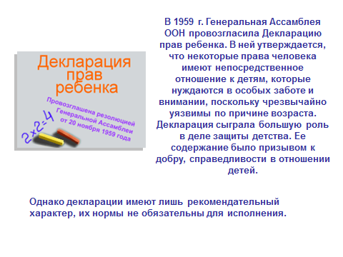
Слайд 4 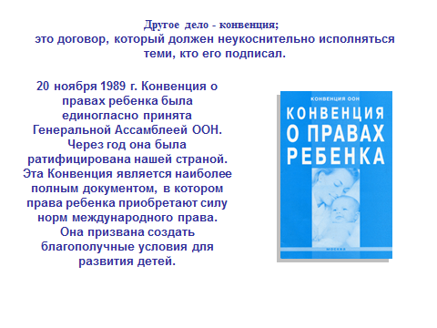
Слайд5 -6 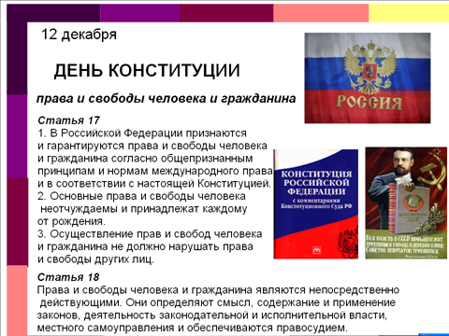
Российское законодательство о защите прав ребенка
- Конституция РФ, ГЛ. 2 «Права и свободы гражданина» ст. 17-64 0 - определяет основы правового статуса личности в Российской Федерации.
- Семейный кодекс РФ – закрепляет права ребёнка. Определяет:
- право ребенка жить и воспитываться в семье;
- право ребенка на общение с родителями и другими родственниками;
- право ребенка на защиту;
- право ребёнка выражать свое мнение;
- право ребёнка на имя, отчество и фамилию;
- право на имущество.
- Уголовный кодекс РФ – УСТАНАВЛИВАЕТ СЕРЬЁЗНЫЕ УГОЛОВНЫЕ НАКАЗАНИЯ ЗА НАРУШЕНИЕ ПРАВ НЕСОВЕРШЕННОЛЕТНИХ.
- Федеральный закон «Об основных гарантиях прав ребенка в РФ»
Слайд 7- I группа прав - основные: на жизнь, на имя, на равенство в осуществлении прав и др.;
II группа прав обеспечивает семейное благополучие ребенка (обязывает родителей заботиться о детях, государство – помогать детям, оставшимся без родителей, и т. д.);
III группа прав обеспечивает свободное развитие личности ребенка (права свободно выражать свое мнение, объединяться в ассоциации, иметь свободу мысли, совести и религии);
IV группа прав обеспечивает здоровье детей (право на пользование наиболее совершенными услугами системы здравоохранения и т. д.);
V группа прав способствует образованию детей и их культурному развитию (право на бесплатное образование, на пользование культурой и т. п.);
7. У поговорим о правах
Ууу А сейчас поработаем в группах
- У вас конверт с заданиями 1
УУУНа листе в один столбик приклеить права , а в другой обязанности
Проверка Слайд 12

УУУВо многих литературных произведениях, так или иначе, затрагиваются права Человека.
Слайд 14-17 (записать права)
Давайте вспомним сказку А. Толстого «Золотой ключик или приключения Буратино»
Что вы можете сказать, глядя на иллюстрацию?
1.Подарив Буратино азбуку, папа Карло хотел, чтобы Буратино воспользовался правом на бесплатное образование.
2. Буратино хотел попасть в театр, у него было право наслаждаться искусством.
3.Карабас Барабас нарушил право Буратино на неприкосновенность.
4.Напавшие на Буратино кот Базилио и лиса Алиса пытались отнять деньги и лишить Буратино принадлежащего ему имущества.
Во многих литературных произведениях, так или иначе, затрагиваются права Человека.
- УУ Задание : обсудить в группе и выделить те пункты, с которыми вы согласны
Обязанности ученика
- добросовестно учиться
- беречь только свое имущество
- соблюдать этику поведения
- соблюдать школьный режим
- беречь школьное имущество
- беречь свое здоровье и здоровье окружающих
- соблюдать поведения поведения
- соблюдать чистоту и порядок
- слушать только тех учителей, которые преподают в твоем классе
- беречь только свое здоровье

Сценки Посмотреть и ответить на вопросы
Алешин А, Тимощук Ученик. Марья Ивановна! Я к вам на историю больше ходить не буду. Зачем мне она, если я шофёром буду? Да придираетесь вы к нам, двойки ни за что ставите. Пусть нам другого учителя найдут, посправедливее.
Учитель. Как ты смеешь Иванов так со мной разговаривать?
Ученик. Смею, Марья Ивановна! У меня есть право свободно формулировать взгляды по всем вопросам, меня касающимся. А ваше преподавание меня касается, потому что я от него вчера пострадавший – меня за вашу двойку знаете, как наказали? Не разрешили в кино сходить.
(Здесь закон на стороне Марьи Ивановны. Так как пострадала репутация других людей.. Статья 13)
Ситуация 2
Мама: Сколько раз тебе говорила – после 23 часов вечера ты должен отправить своих гостей по домам! Ваша музыка действует всем на нервы.
Сын: Но мама! Ты все равно не спишь. Кроме того, я имею право на свободу ассоциаций и свободу мирных собраний.
Кто прав?
(Поведение сына ущемляет права и свободы других лиц, проживающих в этой квартире).
нельзя заявлять о своих правах в таком тоне, чтобы пострадала репутация другого человека).
Ситуация 3.
На перемене в одной из школ между подростками Ивановым и Петровым на почве личных неприязненных отношений произошла ссора, последний причинил Иванову телесные повреждения. Что будет с детьми и кто будет отвечать за увечья?
- (В действиях Петрова усматриваются признаки состава преступления, предусмотренного статьей 116 УК РФ (побои), однако по данному факту в возбуждении уголовного действия будет отказано в связи с тем, что Петров не достиг возраста, с которого наступает уголовная ответственность. А вот в действиях родителей усматривается состав административного правонарушения, который влечет за собой штраф. При этом ребенка ставят на учет в милиции
- Ответь сказочному герою, пользуясь статьями декларации прав человека: (слайд со статьями, распечатка статей и ситуаций детям. Приложение 2)
- Подчеркнуть обязанности проверка слайд 18
5 Слайд19-20
Мы с вами говорили о правах, обязанностях и ответственности детей. Мы предлагаем вам ситуации из вашей жизни. Если вы ответите честно на вопросы, то поймете, все ли вы делаете верно, или вам еще надо работать над собой.
1 ситуация – Тебе поручили оформить новогоднюю газету:
а) Отложу все дела и займусь оформлением
б) Займусь, когда будет свободное время
в) Перепоручу другому однокласснику
2 ситуация – Ты сидишь в транспорте. Заходит пожилая женщина:
а) Уступлю место
б) Попрошу соседа, чтобы уступил место
в) Отвернусь, и буду смотреть в окно
3 ситуация – Ты видишь, как бьют твоего одноклассника:
а) Постараюсь защитить
б) Попрошу вмешаться прохожих
в) Пройду мимо
4 ситуация – Ты нашел кошелек, где было 100 рублей:
а) Постараюсь вернуть владельцу
б) Передам взрослому
в) Возьму себе
Ответ а) – 5 баллов; б) – 3 балла; в) – 0 баллов.
Если вы набрали от 15 – 20 баллов - вы порядочный человек. Продолжайте действовать так же уверено. Родители и школа могут гордиться вами.
Если от 10 – 15 баллов - вам есть, над чем поработать.
Если менее 10 баллов - здесь уже ничего не остается, как взять себя в руки и усиленно работать над собой.

У. Права есть, как у взрослых, так и у детей.
Но не стоит забывать, что кроме прав у каждого есть и обязанности перед обществом
Отстаивая свои права, не стоит забывать, что у других людей есть тоже такие же права, как и твои.
Уважай чужие права!
] Ваши права и обязанности как учеников прописаны в Уставе школы. Из перечня выберите, что относится к правам, а что к обязанностям ученика.(3 листочкаопред право или обязанность )
- Получение бесплатного общего образования (Право)
- Получение дополнительных образовательных услуг (Право)
- Соблюдение Устава школы (Обязанность)
- Бережное отношение к школьному имуществу (Обязанность)
- Уважение человеческого достоинства (Право)
- Добросовестно учиться (Обязанность)
- Выполнение требований работников школы (Обязанность)
- Уважение чести обучающихся сотрудников школы (Обязанность)
- Выбор формы образования (Право)
- Носить школьную форму (Обязанность)
- Посещать мероприятия в школе (Право)
- Заботиться о своем здоровье, стремиться к нравственному, духовному и физическому развитию и самосовершенствованию; Обязанность)
Ууу Задание: обсудить и выделить те пункты, с которыми вы согласны
Обязанности ученика:
Добросовестно учиться
Беречь только свое имущество
Соблюдать этику поведения
Соблюдать школьный режим
Беречь школьное имущество
Беречь свое здоровье и здоровье окружающих
Соблюдать правила поведения
Соблюдать чистоту и порядок
Слушать только тех учителей, которые преподают в твоем классе
Беречь только свое здоровье
У. Итак вам предлагается составить и нарисовать рекламу выполнения прав и обязанностей ученика 9 класса
ИТОГ
Все лучшее, что в человеке есть:
Его права и жизнь его, и честь,
А жизнью пользуясь по праву,
Я гордо говорю: имею право!
Свободно жить под солнцем и луной
И восхищаться красотой земной;
Не быть рабом и пыток не терпеть,
А песню жизни вдохновенно петь.
Могу я погостить за рубежом,
Потом вернуться в свой любимый дом;
Свободу мысли, слова я имею,
Но совесть есть, грубить другим не смею.
А подрасту - поможет мне держава
Работу выбрать – имею право.
Ну а пока я – ученик:
Учу уроки, подаю дневник….
Досугу - час,
А школе - все внимание.
Использую я право
На образование.
Совет класса предлагает советы
Дорогой друг, ты переступил порог школы, в которой тебе учиться. Оглянись вокруг. Тебя окружают родители, одноклассники, учителя. Пока ты учишься, мы предлагаем следовать советам «бывалых» школьников. Пользуясь своими правами и свободой, ты можешь внести что-то новое в развитие школы.
Во-первых, не теряя времени узнай, где лежит главный документ школы – Устав, в котором прописаны твои права и обязанности как школьника.
Во-вторых, запомни все, что касается тебя и твоего обучения.
В-третьих, ты в школе не один, вокруг тебя твои одноклассники и учителя, имеющие такие же права и свободы, уважай их.
В-четвертых, школа - твой второй дом. Береги все, что в нем находится: мебель, книги, инвентарь. К тому же за порчу школьного имущества на твоих родителей может быть наложена материальная ответственность.
В-пятых, веди активный образ жизни и реализуй свои способности, участвуя в школьных мероприятиях, реализуй свои права.
В-шестых, ты должен аккуратно вести дневник, ведь это твой личный документ, по которому о тебе судят взрослые.
В-седьмых, если потребуется твоя помощь, не раздумывай - помоги. В следующий раз помогут тебе.
В-восьмых, помни, что взрослым ты становишься не тогда, когда начинаешь курить и пить спиртные напитки, а тогда, когда можешь самостоятельно отвечать за свои поступки.
В-девятых, как можно чаще приглашай в школу родителей, чтобы они были в курсе твоих дел, так как они твои законные представители.
В-десятых, если у тебя возникли проблемы, прежде всего, расскажи воспитателям. Совместно с администрацией школы они постараются помочь тебе.
P.S Если ты будешь следовать этим советам, будь уверен, проблем у тебя не будет
А теперь оцените свою работу
- сегодня я узнал
- было интересно…
- было трудно…
- я выполнял задания…
- я понял, что…

